**ユビキタスウェアラブルワークショップ論文作成ガイド**

上新振留夫（塚本短期大学），指木多須美（寺田女子大学），和櫛葉風（大西専門職大学）

* 1. **研究の背景と目的**

ユビキタスウェアラブルワークショップ（以下，UWW）では，読み易い冊子を出版するために，著者の方々の協力が不可欠である．そこで，本フォーマットを使用することを強く推奨している．このフォーマットに文章を流し込むと，あら不思議，誰でもステキな体裁になるのである．だからお願いします，編集作業を効率化させるために，貴方の清き一手間を．というわけで，本フォーマットの目的は，UWWの成果を記録に残し，当日の発表内容を手軽に理解するために統一的な論文形式を提案し，実装することである．

* 1. **これまでの研究内容**

本章では，これまでの UWW の歴史について述べる．UWWは，大学と企業の間の垣根を取り払い，ユビキタスウェアラブルの未来について語り合い，学生間の交流を深めるために開催されてきた．本ワークショップは，2007年にシーサイドホテル舞子ビラ神戸で行われた第1回に始まり，神戸市（2008, 2010, 2016, 2020），三木市（2009），舞子市（2011, 2012），淡路市(2013—2019, 2021, 2022)と兵庫県内各地の会場で開催され，今年で17回目となる．UWWでは，出席者全員でワークショップを盛り上げることが原則であり，この伝統は今も鰻のタレのごとく代々受け継がれている．なお，第1回の発表者は47人，プロシーディングは48ページだった．

ここでは，昨年行われたUWW2022 [1] について述べる．UWW2022の表紙を図1に示す．この年は淡路夢舞台国際会議場で行われ，2日間で計73人が濃密な発表を行った．学生は緊張した面持ちで発表を行い，企業の方はウェアラブル技術の最新動向について報告を行い，先生方は研究者として，ユビキタスウェアラブルの将来を熱く語った．すべての参加者がユビキタスウェアラブルに対する情熱をぶつけ合った発表会は，数多くの驚きと笑いを巻き起こし，ちょっぴり甘酸っぱい経験と満ち溢れる達成感を得て閉幕した．

また，神戸ルミナリエの開催中に行われた第4回以外はすべて合宿形式で行われ，ナイトセッションが企画された．ナイトセッションの詳細は諸々の事情で今回もやはり言及しないが，学生たちは新たな知見に出会い，親睦を深めた．

* 1. **上新先生の思い出：小学校時代の夏休み**
* 飛行機に乗る時間を間違えて，タクシーで1万円かけて空港へ移動．
* キンコンと音が鳴り響く中，高速道路を攻めるタクシー．
* 結果，間に合わず．
* 4時間後の便で帰ったが，乗り遅れたことは今も秘密．

表1のように，表を作成してもよい．

* 1. **まとめと今後の課題**

本研究では，UWWの成果を後世までの記録に残し，当日の発表内容を手軽に理解するために，統一的な論文形式を提案し，実装を行った．また，これまでのUWWの歴史を紹介し，UWWで今後生まれる予定の黒歴史の一端を暗示した．

今後の予定は，UWWのプロシーディング作成で参加者の皆様に本フォーマットを使用していただく際に，とにかく面白い発表を構築可能なフォーマットの改良を目指す．また，

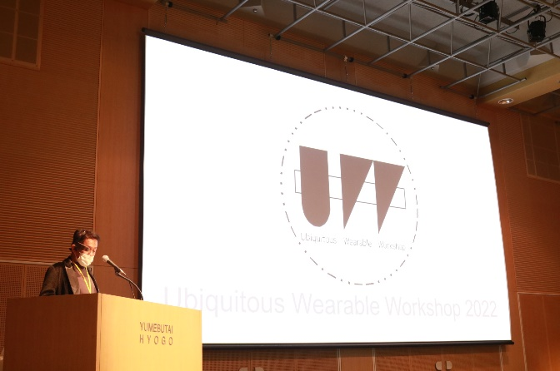

図１：ユビキタスウェアラブルワークショップ2022表紙

表１：指木先生が提案する今行くべき観光地（日本編）

|  |  |
| --- | --- |
| 場所 | 行動 |
| アイヌコタン | 夜の湖畔で KAMUY LUMINA[2]を体験． |
| 龍源寺間歩[3] | ノスタルジックな石見銀山遺跡． |
| 湯原温泉砂湯[4] | 24時間無料開放の大自然天然温泉． |

当日は活発な議論が行われることを妄想し，UWWの発展を心から祈り続けることである [5-9]．

**参考文献**

[1] ユビキタスウェアラブルワークショップ2022プロシーディング (2022).

[2] KAMUY LUMINA，MOMENT FACTORY社（オンライン），入手先 〈https://www.kamuylumina.jp/〉（参照2023-10-01）.

[3] 龍源寺間歩，三瓶エリア観光ナビ（オンライン），入手先 〈https://www.sanbesan.jp/visit/2911/〉（参照2023-10-01）.

[4] 湯原温泉砂湯，岡山観光WEB（オンライン），入手先 〈https://www.okayama-kanko.jp/spot/11390/〉（参照2023-10-01）.

[5] Buruo, U., and Tasumi, Y.: New Wearable Generation, Trans. Ubi. Wearable, Vol. 7, No. 7, pp. 77-88 (2000).

[6] 上新振留夫，指木多須美，：特殊刀による必殺技習得のためのウェアラブル端末を用いた剣道学習支援システムの提案，穂下穂下処理学会論文誌，Vol. 49, No. 6, pp. 60-68 (2020).

[7] Buruo, U., and Tasumi, Y.: A Wearable Dance System with Blade-shaped Device based on Total Concentration Breathing, Trans. Ubi. Wearable, Vol. 28, No. 5, pp. 33-40 (2021).

[8] 上新振留夫，指木多須美：スマートグラスを用いた富士山御来光登山体験システムの提案，穂下穂下処理学会論文誌，Vol. 51, No. 4, pp. 40-48 (2022).

[9] 和櫛葉風，指木多須美，上新振留夫：複合現実環境におけるダーツを用いた行動決定支援システムの提案，穂下穂下処理学会論文誌，Vol. 52, No. 2, pp. 33-40 (2023).